**Главное экологическое дело**

**«Охрана и защита леса»**

Школьное лесничество «ЛесГИС» -  это особая страница в истории нашей школы. Это особая форма участия юных лесоводов в мире исследования лесных тайн на практике – участия активного, действенного, с реальными трудовыми результатами. Школьное лесничество является координирующим центром организации экологической работы в школе и среди жителей села.

В течение нескольких лет школьное лесничество принимает участие в региональном слёте школьных лесничеств Нижегородской области и получили диплом 2 степени за участие в региональном сетевом проекте «Лес будущего» в 2020 году, в 2021 году – сертификат участника в IV региональном слёте школьных лесничеств Нижегородской области, грамота за участие во Всероссийском лесном творческом конкурсе Санкт-Петербургского государственного лесотехнического университета.

Работа школьного лесничества ведётся согласно дополнительной общеобразовательной (общеразвивающей) программе творческого объединения «ЛесГИС». Ежегодно, в начале года (с января по март) проводятся мероприятия по подкормке птиц, установлению кормушек и гнездовий. К изготовлению кормушек привлекаются младшие школьники. На уроках технологии ребята изготавливают скворечники, а затем их развешивают.

|  |  |
| --- | --- |
| https://sun9-16.userapi.com/impg/EaQrEsNDH6zD4pij3KICQV9kGFO49tSpvhu5HA/gT_j7axY-1I.jpg?size=810x1080&quality=96&sign=64660cfa1f599eb5cc2b4c7d9a5777bf&type=album | https://sun9-25.userapi.com/impg/sxXwf0nffLt8TdZMBrX7Cls7GnzK-7xhkYN7WA/mvUqfH2kv5M.jpg?size=810x1080&quality=96&sign=36c9e595a9e1e1e3c7862db5243fded9&type=album |
| C:\Users\Елена\Desktop\СОЦИАЛЬНЫЙ ПРОЕКТ\SAM_3992.JPG | C:\Users\Елена\Desktop\СОЦИАЛЬНЫЙ ПРОЕКТ\SAM_3967.JPG |
| C:\Users\Елена\Desktop\СОЦИАЛЬНЫЙ ПРОЕКТ\Юля\CAM02250.jpg | https://sun9-74.userapi.com/impg/CwQRKsIit4jHL8seZFvp8FkjDWdg4WT6jLPQig/ynE0mLpP9t8.jpg?size=1280x1280&quality=96&sign=e580a327da7f97473f895d7017bd0e20&type=album |
| https://sun9-87.userapi.com/impg/9Cur-xk2AXtuQM6Hmt10EKdzaLHsDuIpFfQl3A/K10V-Ph4q50.jpg?size=1280x1280&quality=96&sign=04249e5e8c8e829bbfae4762223bde9b&type=album | https://sun9-74.userapi.com/impg/uQNF_jdo_4yZQ52TkDSQgBwX4-49gQzZ2X8mUQ/AESJEEG9uXg.jpg?size=1280x1280&quality=96&sign=672f278b57666ed3747416b3f326aab4&type=album |
|  |  |

В апреле - мае стал традиционным экологический десант лесобереговой зоны озера Моховое, МТС и реки Пьяна Гагинского района.

|  |  |
| --- | --- |
| https://sun9-35.userapi.com/impg/wE6bxLiT3JmPO62l7PtFP2yoKAVL8r7UNLfGrQ/5NSZaohhYfI.jpg?size=1040x780&quality=96&sign=d2a44697801af7c558cae1ce9e8bf44b&type=album | https://sun9-69.userapi.com/impg/xW-9PKBVJEla3puPPb5T2AWcRmhEZQRhXod9Uw/vry0Bw4fUW4.jpg?size=1040x780&quality=96&sign=fa18a10cfbd3a03cc12e61a3d307332e&type=album |
| https://sun9-41.userapi.com/impg/rfIcdrLNOYN7-83Lr1fNfYPHuCE6WHrlKZBvOA/k5UOz1MIweI.jpg?size=1280x960&quality=96&sign=7bb77a288bc204a1e1116259f5ffe1aa&type=album | https://sun9-83.userapi.com/impg/boP1A2hn4hPB1degFz0sW02sghOL4mB6LLV0-A/X8mDnt-hxig.jpg?size=1280x960&quality=96&sign=3cff68482ddbf97aee4b1dcc01f945ca&type=album |
| C:\Users\Елена\Desktop\SDC10716.JPG | C:\Users\Елена\Desktop\SDC10720.JPG |

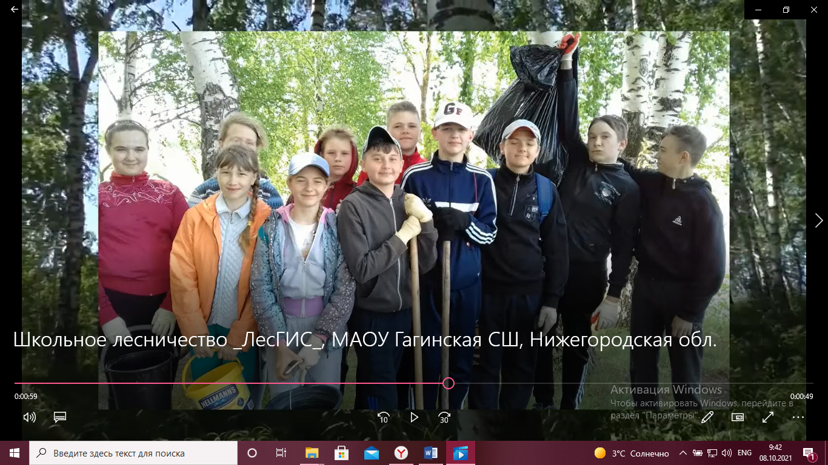

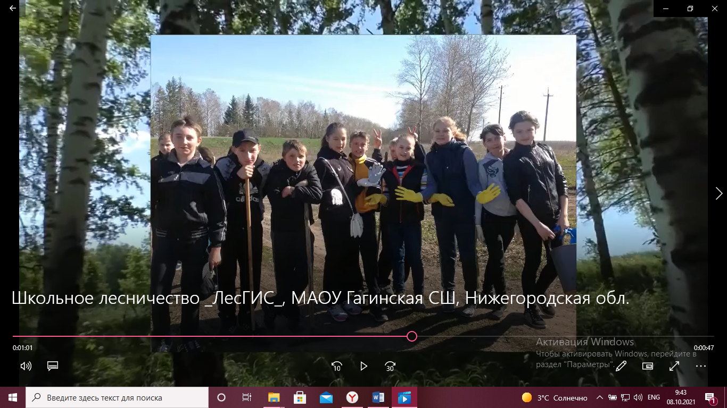

Ежегодно члены школьного лесничества участвуют в Дне посадки леса совместно с работниками питомника «Школьный сад» с. Смирново Гагинского района, было высажено 300 саженцев сосны. Также ребята посадили саженцы по периметру школьной территории.

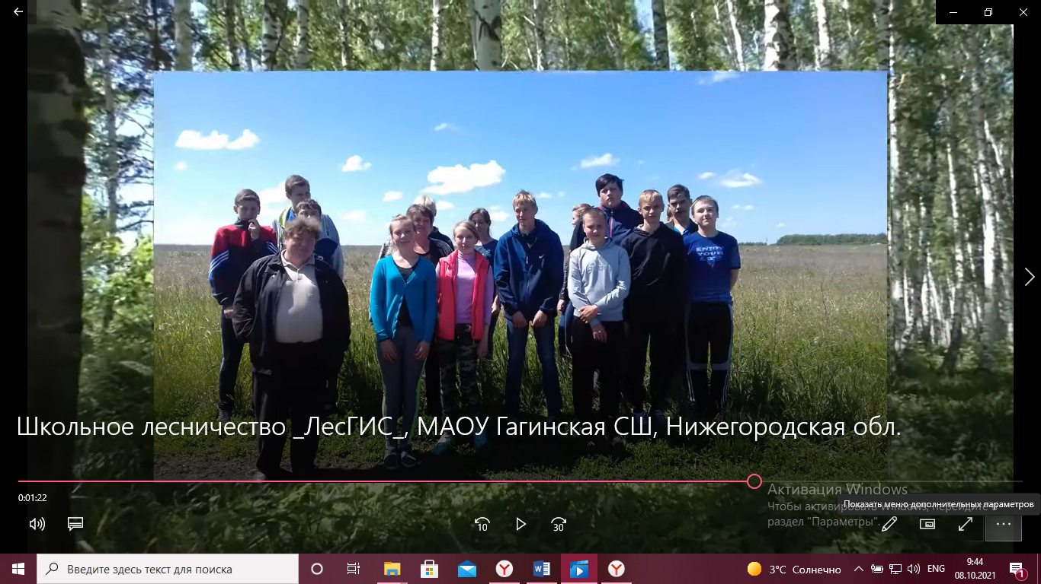

|  |  |
| --- | --- |
|  |  |
| https://sun9-77.userapi.com/impg/0-Zxzec-hSEkMKUoTMLTlD86R6V1ErHkhNjaHA/swOFKmsNt6k.jpg?size=780x1040&quality=96&sign=01fcc80ad841a0f08d4c0145fcd4a412&type=album | https://sun9-6.userapi.com/impg/fzP7vvOKNe1Nld1agTO-M9Qxy7d_fG8vj5wYfQ/egX14y0uKK0.jpg?size=780x1040&quality=96&sign=5bb03eee2e57ad8045eaa17efcd42e7e&type=album |
|  |  |

Ребята постоянно следят за состоянием береговой зоны и проводят экологические десанты.

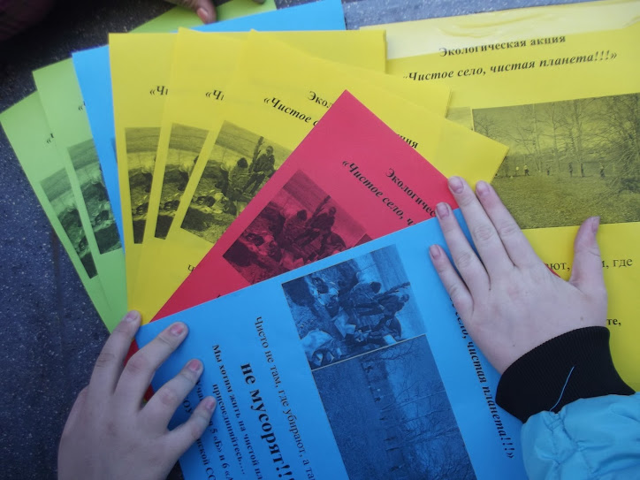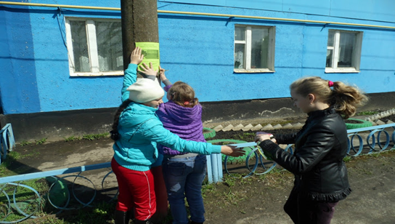

Изготавливают аншлаги и устанавливают их на въездах в лес. Изготавливают и распространяют противопожарные листовки. Во время пожароопасного периода патрулируют въезды в лесные массивы, объясняют жителям села об опасности разведения костров и палов.

|  |  |
| --- | --- |
|  |  |
|  |  |
|  |  |
|  |  |
|  |  |

Проводят экологические акции в селе: очистка от мусора берега реки Пьяна, благоустройство территории лесничества.

Организация школьного лесничества позволила ориентировать выпускников на профессии лесного хозяйства. В ходе различной природоохранной деятельности у учащихся происходит формирование склонностей и интересов к «лесным» профессиям. Реализуя себя во всех направлениях работы школьного лесничества, учащиеся школы поступают в учебные заведения

Руководитель школьного лесничества «ЛесГИС» МАОУ Гагинской СШ

Бурова Е. А.